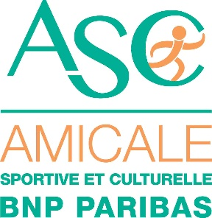

# AMICALE SPORTIVE ET CULTURELLE

# COMITÉ DIRECTEUR NATIONAL

Je soussigné(e)

Certifie avoir pris connaissance des garanties accordées par AXA COURTAGE (Police n° 2 0000 777 05 45 87) à l’occasion des compétitions et activités organisées par l’AMICALE SPORTIVE ET CULTURELLE DE BNP PARIBAS dans les conditions ci-après :

1. Remboursement des frais médicaux et pharmaceutiques sous déduction des prestations versées par la SÉCURITE SOCIALE et la MUTUELLE.
2. En cas d’arrêt de travail : versement forfaitaire d’une indemnité correspondant à la partie réelle de salaire avec un maximum de 27,44 euros par jour à compter du lendemain de la date de l’accident (incapacité temporaire) jusqu’au jour de la guérison ou de la consolidation et au maximum pendant deux ans.

Ne bénéficient pas de cette garantie les personnes qui ne sont pas salariés et notamment les enfants des salariés.

Signature (1)

1. faire précéder la signature de la mention « lu et approuvé »